## PATENTES

| TÍTULO: Method and system to reduce food waste and optimize markdowns and control prices in retail | FECHA: US11341520B2·2022-05-24 |
| --- | --- |
| RESUMEN:  Se describen sistemas para determinar el precio de productos, reducir el desperdicio de alimentos, optimizar las rebajas y controlar su precio en el comercio minorista. Un escáner escanea una etiqueta de identificación legible adherida a un producto durante un período determinado. Un motor de precios de al menos un servidor consulta, dinámicamente y en tiempo real, una base de datos para identificar, a partir de la etiqueta de identificación legible, el producto y su información. El motor aplica algoritmos al producto identificado para calcular su precio y modificarlo durante el período para optimizar una función objetivo. La optimización de la función objetivo depende de factores de cálculo de precios asociados con el estado de conservación del producto y con su disponibilidad futura. Se muestra al menos un precio calculado según la fecha de caducidad del producto. |  |
| CIP: [**G06F16/00**](https://worldwide.espacenet.com/patent/static/cpc.html#!/CPC=G06F16/00)  **Methods or arrangements for sensing record carriers,** e.g. for reading patterns(methods or arrangements for marking the record carrier in digital fashion [**G06K1/00**](https://worldwide.espacenet.com/patent/static/cpc.html#!/CPC=G06K1/00); pattern recognition [**G06F18/00**](https://worldwide.espacenet.com/patent/static/cpc.html#!/CPC=G06F18/00); arrangements for image or video recognition or understanding [**G06V10/00**](https://worldwide.espacenet.com/patent/static/cpc.html#!/CPC=G06V10/00); character recognition, recognising digital ink or document-oriented image-based pattern recognition [**G06V30/00**](https://worldwide.espacenet.com/patent/static/cpc.html#!/CPC=G06V30/00)) | |
| LINK: <https://worldwide.espacenet.com/patent/search?q=pn%3DUS11341520B2> | |

| TÍTULO: SMART EXPIRATION DETERMINATION OF GROCERY ITEMS | FECHA:  WO2024072538A1·2024-04-04 |
| --- | --- |
| RESUMEN:  850 / 5.000  Un sistema de consejería en línea puede recibir imágenes multiángulo de varios artículos de supermercado disponibles en una tienda física. Cada artículo se asocia con una o más imágenes multiángulo capturadas durante el proceso de pago. El sistema puede aplicar un modelo de aprendizaje automático a las imágenes multiángulo para identificar la fecha de caducidad de los artículos. El sistema puede usar esta información para predecir la fecha de caducidad de un lote restante en el inventario de la tienda física. El sistema puede generar una o más sugerencias específicas para cada artículo, asociadas con la fecha de caducidad del artículo ofrecido en la tienda física. |  |
| CIP: [**G06F18/00**](https://worldwide.espacenet.com/patent/static/cpc.html#!/CPC=G06F18/00)  Related subcategories that you could include: - G06F18/20 - Analyzing (pattern analysis) - G06F18/21 - Design or setup of recognition systems or techniques; Extraction of features in feature space; Blind source separation - G06F18/214 - Generating training patterns; Bootstrap methods, e.g. bagging or boosting | |
| LINK: https://worldwide.espacenet.com/patent/search?q=pn%3DWO2024072538A1 | |

| TÍTULO: METHODS AND APPARATUS FOR REDUCING FOOD WASTE | FECHA:    US2022156685A1·2022-05-1 |
| --- | --- |
| RESUMEN:  Se proporciona un sistema para reducir el desperdicio de alimentos de un usuario que incluye un ordenador de la tienda configurado para enviar información de caducidad de un alimento a un dispositivo de usuario. El sistema también incluye una aplicación ejecutable en un dispositivo de usuario. Esta aplicación tiene un código de programa que, al ser ejecutada por el dispositivo de usuario, hace que este (a) reciba información de caducidad de un alimento comprado por el usuario desde el ordenador de la tienda; y (b) genere una alerta en el dispositivo de usuario que le indica que el alimento caducará dentro de un plazo predeterminado. Se proporcionan numerosos otros aspectos. |  |
| CIP: [**G06Q10/00**](https://worldwide.espacenet.com/patent/static/cpc.html#!/CPC=G06Q10/00) - Logistics, for example, storage, loading or distribution; Inventory or stock management. | |
| LINK:https://worldwide.espacenet.com/patent/search?q=pn%3DUS2022156685A1 | |

**2) PRODUCTOS COMERCIALES:**

1. **Winnow:** Es una app que desarrolla soluciones para reducir el desperdicio de alimentos en el sector gastronómico mediante el uso de inteligencia artificial y aprendizaje automático. Su herramienta principal es un sistema compuesto por una báscula inteligente y una cámara conectada a un software que analiza automáticamente los desechos generados en cocinas de hoteles, restaurantes y comedores industriales. Cada vez que un alimento es descartado, el sistema lo registra, lo clasifica y calcula su costo, permitiendo a los equipos de cocina disponer de informes detallados en tiempo real sobre qué productos se desperdician más, en qué cantidades.

**Link:** <https://www.winnowsolutions.com/?utm_source>

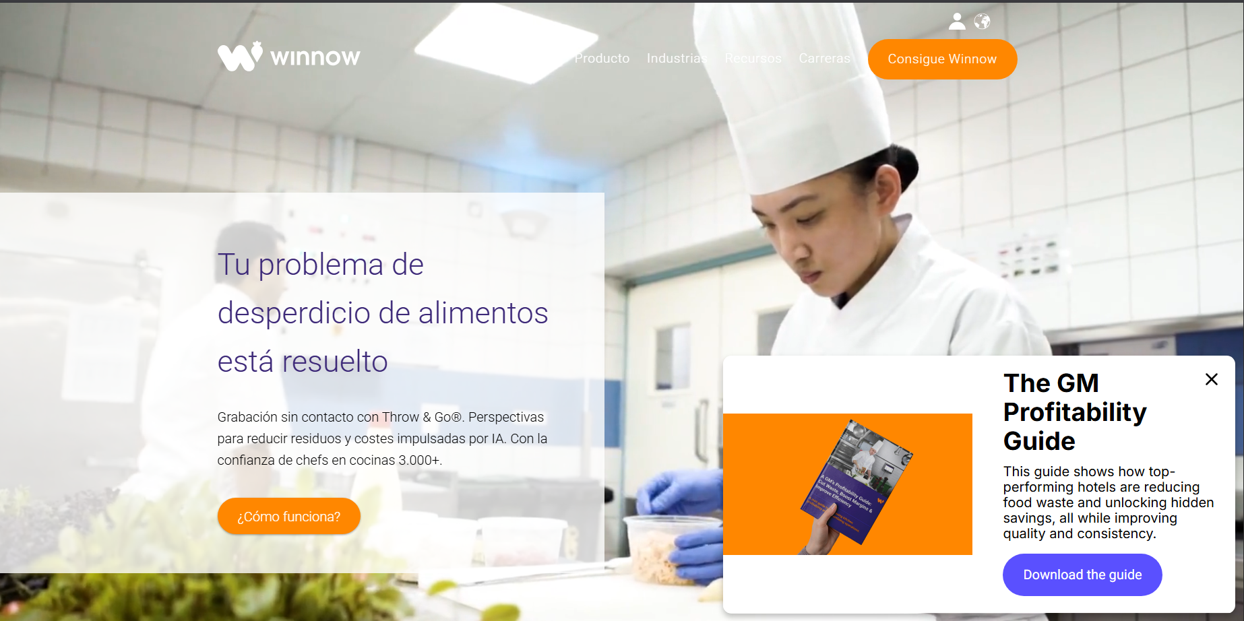

1. **Orbisk:**

Es una startup que se dedica a reducir el desperdicio de alimentos en restaurantes, hoteles y comedores colectivos mediante el uso de inteligencia artificial y visión por computadora. Su sistema consiste en una cámara y una báscula inteligente instaladas en la cocina, que registran automáticamente cada alimento que se desecha: lo pesan, toman una fotografía y lo clasifican según el tipo de comida, la cantidad y el momento en que fue descartado. Estos datos se procesan en tiempo real y se presentan en reportes y paneles de control que permiten a los chefs y administradores identificar qué productos generan más desperdicio, en qué horarios ocurre con mayor frecuencia y en qué volúmenes. Con esta información, los negocios pueden ajustar menús, planificar mejor sus compras y reducir costos operativos, al mismo tiempo que contribuyen a la sostenibilidad.

**Link:**<https://orbisk.com/?utm_source>

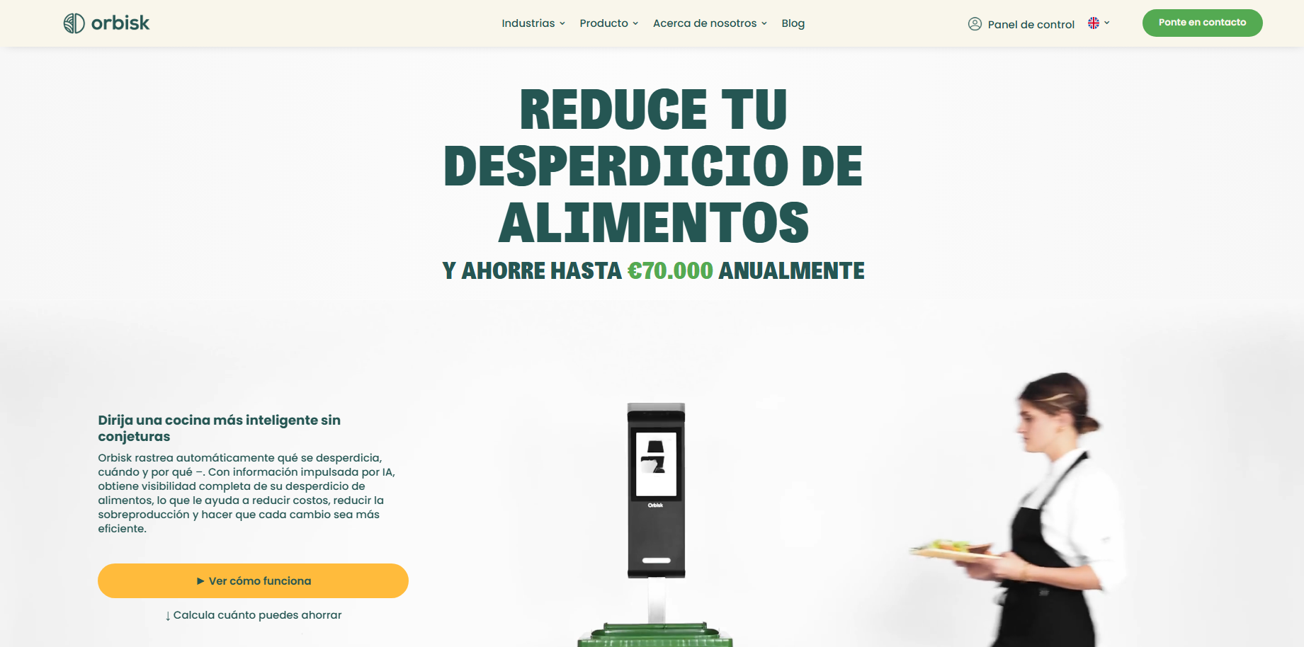

1. **COZZO:**

Es una app que gestiona inventarios domésticos Permite registrar productos (frigorífico, despensa, congelador), ver cuándo vencen , y avisos para usarlos antes de que se echen a perder. rastrea fechas de vencimiento y ayuda a planificar compras y uso antes de que venzan. 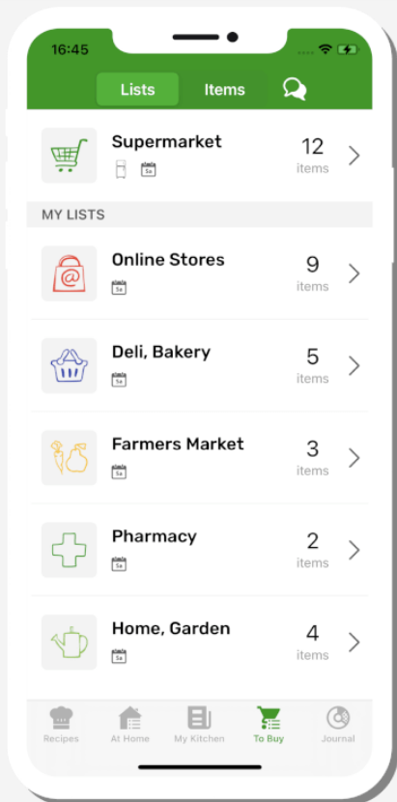

**Link:** <https://cozzo.app/?utm_source>

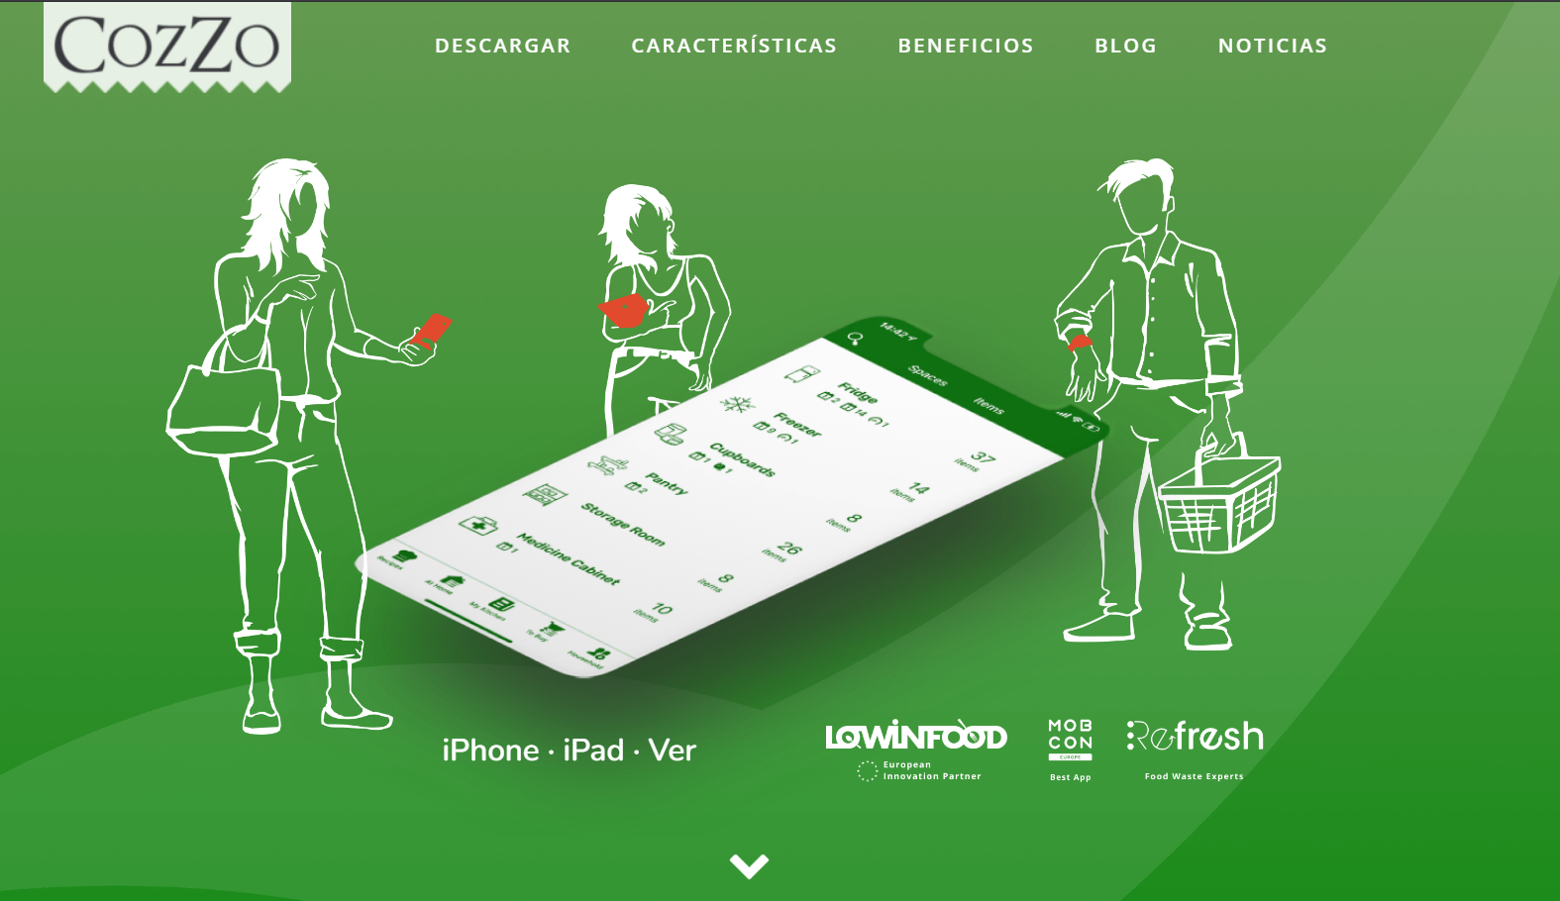

1. **CIRKULA:**

Esta es una aplicación peruana que se enfoca en la venta de excedentes de comida de restaurantes, cafeterías y otros establecimientos que te permite comprar comida de varios locales a más de 50% de descuentos lo cual permite ayudar al planeta gracias a una visibilidad en tiempo real de que es lo que sobra en estos locales.

Fue fundada por Jimmy Baudts y Michelle Gomberoff, quienes son egresados de la Universidad del Pacífico en Perú.

**Link:** <https://www.cirkulaapp.com/pe/>

